Муниципальное автономное общеобразовательное учреждение
«Лицей №21»

Сборник упражнений, направленных на развитие прыгучести у детей 12-13 лет на тренировочных занятиях по волейболу

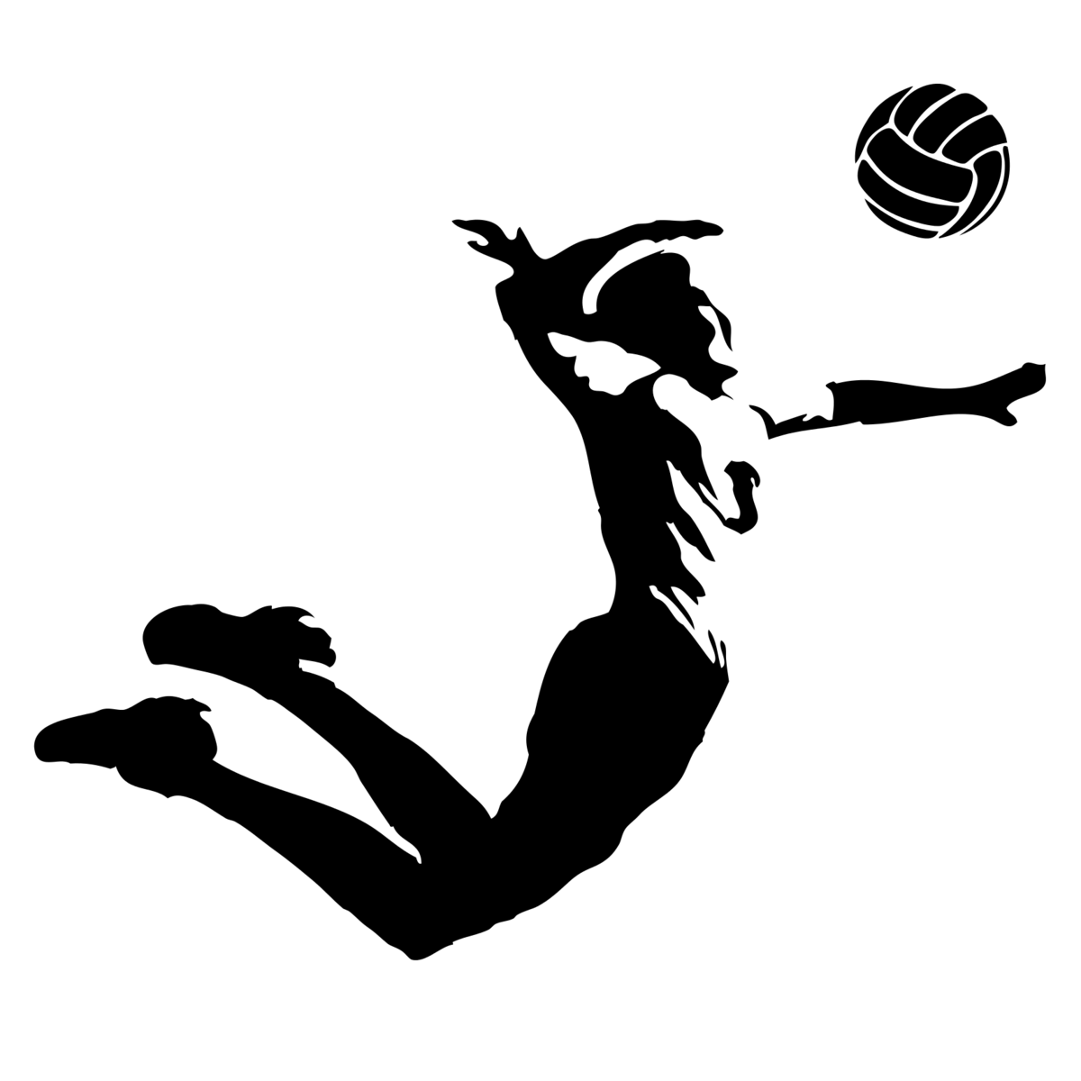

Первоуральск
2023
Сборник упражнений, направленных на развитие прыгучести у детей 12-13 лет на тренировочных занятиях по волейболу.
Составитель: Трифонова Юлия Андреевна, учитель физической культуры МАОУ «Лицей №21» города Первоуральска Свердловской области.

В сборнике предлагаются упражнения, направленные на развитие прыгучести на тренировочных занятиях по волейболу. Описанные в пособии материалы позволят тренерам-преподавателям, преподавателям физической культуры применять их в своей деятельности для развития и/или повышения уровня прыгучести. Предлагаемые упражнения позволят решать такие задачи, которые способствуют ускорению (формированию) развития у детей физического качества прыгучести.
Содержание
Пояснительная записка 4
Упражнения на развитие прыгучести (Ю. Д. Железняк) 7
Упражнения с напрыгиванием для развития прыгучести 8
Упражнения на увеличение прыжка 12
Примерные упражнения для развития прыгучести (Гласнов В. Н.) 14

Пояснительная записка
Одной из важнейших задач воспитания детей является формирование стойкого убеждения в необходимости повышения уровня культуры жизнедеятельности, освоения ценностей физической культуры. При обучении волейболу физические качества волейболиста будут играть немаловажную роль. Многообразие движений при игре в волейбол является эффективным средством для устранения недостатков в физическом развитии школьников и способствует их двигательной активности на протяжении всего периода обучения в школе.
Прыжковая игровая деятельность доминирует в соревновательном процессе волейболистов. Доказано, что 90-95% выигрыша очков в игре достигается борьбой над сеткой (блок, нападение), поэтому прыжковая подготовленность волейболистов должна быть на высоком уровне. Прыгучесть – это комплексное качество, основу которого составляет сила и быстрота мышечных сокращений с оптимальной амплитудой движений.
Эффективное выполнение прыжковых игровых действий, технических приемов и большинства тактических комбинаций на протяжении одной игры или нескольких игровых дней основано на высоком уровне развития физических качеств. Выявление закономерностей развития скоростно-силовых качеств, к которым относится прыгучесть, в возрастном аспекте имеет особое значение, так как уже в детском и юношеском возрасте формируется двигательный анализатор, закладывается фундамент будущих спортивных достижений, следовательно, развитие скоростно-силовых качеств, к которым относится прыгучесть, необходимо начинать в детском и юношеском возрасте. В подростковом возрасте появляются реальные предпосылки (морфологические, функциональные) для овладения практически самыми сложными двигательными действиями. Для того, чтобы развивать прыгучесть, следует, прежде всего, укрепить голеностопный сустав, сделать его сильным, эластичным, способным противостоять травмам. Индивидуальные особенности учащихся определяют разное распределение мышечных усилий во времени и в пространстве, то есть различный ритм. Овладение ритмом двигательных действий позволяет увеличить высоту напрыгивания. В основе развития прыгучести лежат, в первую очередь, изменения, происходящие в центральной нервной системе под влиянием упражнений. Эти изменения выражаются, во-первых, в том, что улучшается протекание основных корковых процессов возбуждения и торможения, повышаются их сила, уравновешенность и подвижность. Во-вторых, повышается положительное влияние центральной нервной системы на обменные процессы в организме (главным образом на обмен в мышцах). Наконец, быстрее образуются необходимые спортсмену двигательные навыки и координация движений. Улучшить прыгучесть спортсмена можно упражнениями скоростно-силового типа, преимущественно для тех мышц, работой которых осуществляются прыжки. Применение дополнительных отягощений в прыжковой подготовке дает положительный результат. В специальной прыжковой подготовке должен применяться, главным образом, тот режим работы, который соответствует режиму функционирования мышц в игре с тем, чтобы обеспечить морфологические и биохимические адаптации. При планировании прыжковой подготовки необходимо соизмерять прыжковый тренировочный объем с соревновательным объемом.
Техника выполнения прыжков на блок и для нападающих ударов отличается друг от друга, что необходимо учитывать в планировании тренировок, как по объему, так и по биомеханике движений. По характеру мышечной деятельности прыжок относится к группе скоростно-силовых упражнений с ациклической структурой движений, в которой в главном звене толчке развивается мышечное усилие максимальной мощности, имеющие реактивно-взрывной характер. Таким образом, прыгучесть является одним из главных специфических двигательных качеств определяющимся скоростью движений в заключительной фазе отталкивания. Чем быстрее отталкивание, выше начальная скорость взлета. Подбирая упражнения для развития прыгучести волейболистов, необходимо стремиться к тому, чтобы они по координации движений тренирующихся были схожи с движениями игроков, выполняющих нападающий удар и блокирование. Важно также, чтобы упражняющийся игрок мог зрительно контролировать высоту прыжка, рассчитывать свои усилия, наглядно оценивать результаты своих действий.
Цель сборника – развитие прыгучести с использованием упражнений у детей 12-13 лет на тренировочных занятиях по волейболу.
Задачи:
1. Подобрать и систематизировать упражнения, направленные на развитие прыгучести у детей 12-13 лет на тренировочных занятиях по волейболу.
2. Развивать прыгучесть с учетом возрастных особенностей данного возраста.
3. Воспитывать потребность в занятиях волейболом.

Упражнения на развитие прыгучести (Ю. Д. Железняк)
1. Прыжки из глубокого приседа, касаясь подвешенного предмета, установленной планки (высота индивидуально для каждого учащегося): со взмахом рук, с отягощением на теле, с волейбольным мячом в руках и выполнением нападающего удара в прыжке (в сетку-ловушку, через волейбольную сетку).
2. Прыжок «в глубину» — с гимнастической стенки (высота степенно увеличивается с 50 до 200 см) на мягкую опору. Спрыгивание с высоты 30 - 80 см с последующим прыжком вверх и выполнением броска набивного мяча (1 кг) из-за головы двумя сами с сильным завершающим движением кистями рук. То же с волейбольным мячом - нападающий удар (как в упражнении 2).
3. Прыжки по лестнице вверх на одной и двух ногах, на двух ногах из глубокого приседа.
4. Стоя на расстоянии 1 —1,5 м от стены (щита) с набивным баскетбольным мячом в руках, в прыжке бросить мяч вверх о стенку, приземлиться, снова прыгнуть и поймать мяч, приземлиться и снова в прыжке бросить мяч и т.д. (выполняют ритмично, без лишних подскоков). То же, но без касания мячом стены, то же, но прыжки на одной ноге.
5. Прыжки (10—12) через препятствия (высота 60—70 см) из глубокого приседа.
6. Прыжки с места вверх из полуприседа с отягощением. Коснуться головой подвешенного предмета на индивидуально максимальной высоте.
7. Прыжки толчком двух ног из полуприседа, правая (левая) нoгa впереди, на плечах отягощение. То же, во время прыжка сменить положение ног.
8. Приседание с отягощением на плечах. Присед глубокий.
9. Лежа на спине, прямые ноги подняты вверх—вперед. На стопы партнер набрасывает набивной мяч. Носками стоп быстро отбить мяч вперед—вверх.
10. Прыжки на обеих ногах, на плечах отягощение 2-3 кг. Ноги в коленных суставах сгибаются незначительно.

Упражнения с напрыгиванием для развития прыгучести
1. Оттолкнувшись левой ногой, выполнить напрыгивание на правую с последующим толчком двумя ногами, с энергичным, коротким (дугообразным) движением рук. Обе руки вывести вверх, не имитируя замаха для нападающего удара. (4-5 раз).
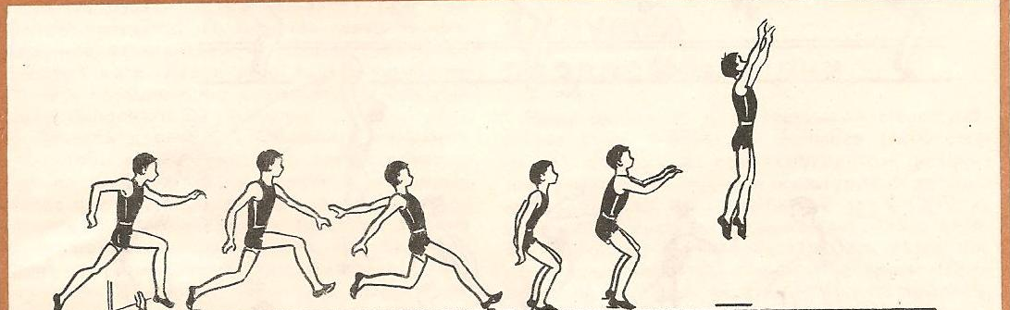
2. То же после двух-трех шагов (4-5 раз).
3. То же после энергичного разбега с доставанием обеими руками баскетбольного щита или какого-либо подвешенного предмета (5-6 раз, рис.2).
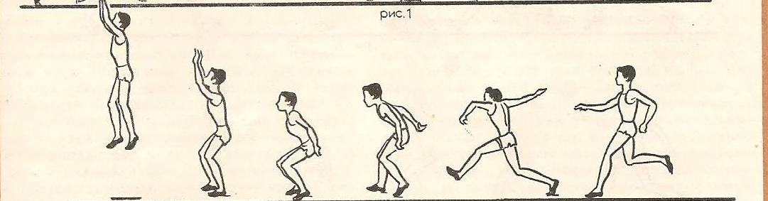
Важно обратить внимание учащихся на то, что движение должно быть слитным. Любая, даже незначительная, остановка в момент напрыгивания является грубой ошибкой.
4. После выполнения выпрыгивания вверх напрыгивать на гимнастическую скамейку или другой предмет. Спрыгнуть с него (4-5 раз).
5. То же, только напрыгивание выполнять через гимнастическую скамейку (3-4 раза).
Обращать внимание на «рессорность» при отталкивании; ноги должны работать как пружина, сгибаясь и разгибаясь без паузы. По мере овладения техникой напрыгивания скамейку переносят ближе к сетке. Это приучит занимающихся к выполнению вертикального прыжка. Важно следить за тем, чтобы в момент напрыгивания учащиеся все больше выносили ноги вперед, к средней линии.
6. Стать правым боком к гимнастической скамейке. Левую ногу поставить на пол, правую – на скамейку. Выполнять выталкивание вверх за счет энергичной работы левой ноги в сочетании с ритмичным кругообразным движением рук снизу вперед-вверх (как при вращении скакалки). То же, став левым боком к скамейке, отталкиваясь от пола за счет работы правой ноги. Левая нога только помогает сохранять координацию движений. На каждом занятии выполнить 20 прыжков.
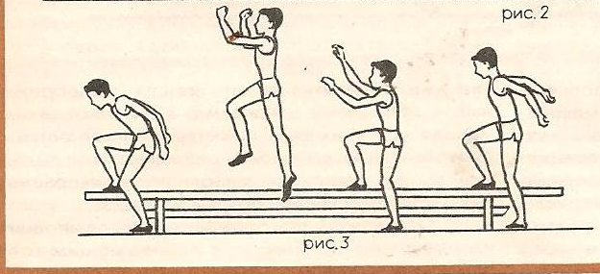
7. Прыжки в глубину. Обращать внимание на то, чтобы волейболисты во время приземления не сгибали пассивно ноги в коленных суставах с целью погасить движение, а сопротивлялись бы этому. Чем с большей высоты ноги успешно удерживают тело, тем большей будет прыгучесть. В период обучения достаточно выполнять 10 прыжков с высоты 2 м. на каждом занятии. Толчком двух ног вспрыгнуть на предмет (гимнастическую скамейку, маты, стол) и спрыгнуть с него (повторять в темпе без паузы 5-10 раз).
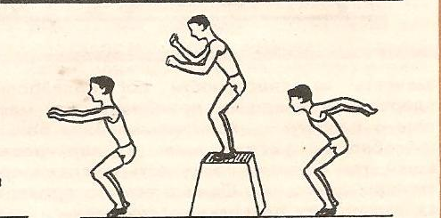
Высота предмета зависит от индивидуальности и возраста учащихся
8. Стоя боком к гимнастической скамейке, толчком двух ног передвигаться через неё влево и вправо без пауз, продвигаясь вперед по длине скамейки (5-10 прыжков), при соответствующей подготовке волейболисты могут выполнять такие прыжки через две скамейки, поставленные одна на другую.
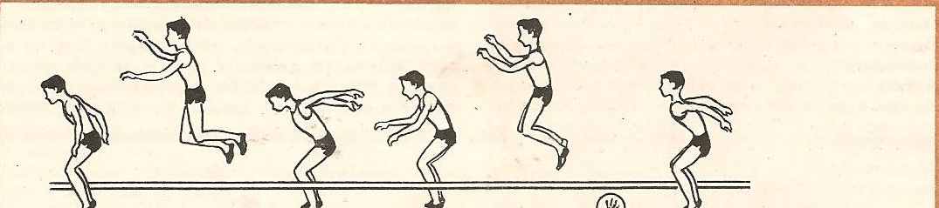
9. В парах. Один из волейболистов верхней передачей подает мяч другому ( как пас для нападающего удара). Тот выполняет напрыгивание и ловит мяч как можно выше двумя руками (5-8 раз).
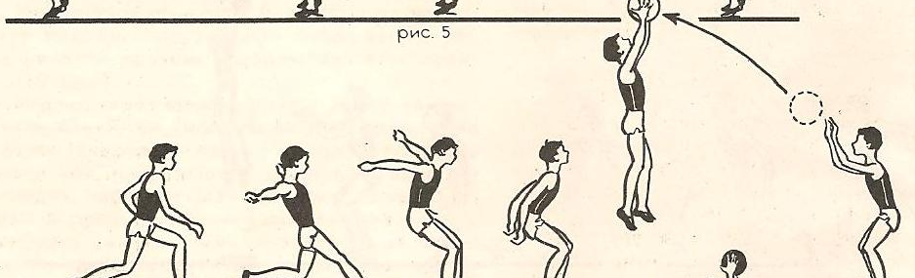
10.То же через сетку. Пасующий выполняет верхнюю передачу с крутой траекторией навстречу нападающему, который разбегается, делает напрыгивание и ловит мяч, переходящий через сетку, в верхней точке прыжка. После этого он приземляется и выполняет передачу своему партнеру. Внимание учащихся обращается на правильную работу рук и ног в момент напрыгивания и на то, чтобы поймать мяч в верхней точке прыжка (8-10 раз).
11. Под левую ногу, с выносом правой, левой рукой подбросить мяч вверх, сделать напрыгивание на правую ногу и в верхней точке прыжка поймать мяч (5-8 раз).
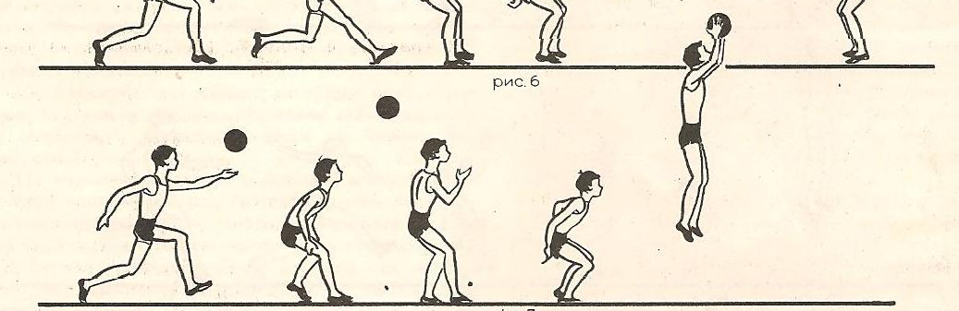
Предлагаемые упражнения будут способствовать как правильному выполнению техники напрыгивания и совершенствованию умения встречаться с мячом в самой верхней точке прыжка, так и развитию прыгучести, носящей в волейболе своеобразный характер. В дальнейшем некоторые из этих упражнений можно давать в разминке волейболистов, в процессе совершенствования перемещений или чередовать в отдельных занятиях в зависимости от их задач.

Упражнения на увеличение прыжка
1. Прыжки в высоту на одной ноге
Нужно встать на одну ногу и начать выполнять прыжки как можно выше. В завершающей фазе прыжка необходимо прижимать ногу к груди. Это упражнение направлено на развитие ножных мышц и мышц нижнего пресса, что в будущем улучшит прыжок с разбега. Выполнить 5 подходов по 10 прыжков в каждом.
2. «Лягушка»
Сначала следует максимальное приседание, из которого нужно прыгнуть вперед. Каждый прыжок должен быть совершен на максимальное расстояние. Выполнить 4 подхода по 15 прыжков в каждом.
3. «Ускорения»
Выполнять бег, при котором делаем несколько ускорений с перерывами на отдых, которые длятся 20-30 секунд. Выполнить 10 ускорений на 50 метров или 15 ускорений на 30 метров.
4. Прыжки в высоту на одной ноге при помощи икр
Прыжковое упражнение, которое делается на скорость. Каждый прыжок нужно выполнять как можно быстрее. При этом высоко прыгать не нужно. Отрыв от земли не должен превышать 10 см. Выполнить 3 подхода прыжков на каждой ноге в течение минуты, прыгая поочередно на левой и правой ноге.
5. Прыжки в высоту на месте
Это упражнение нужно выполнять, прижимая ноги к груди во время прыжка. Выполнить 4 подхода по 20 прыжков.
6. «Степ-ап»
Поставьте одну ногу на любое возвышение, например, скамейку. Оттолкнитесь опорной ногой вверх. Поменяйте в воздухе ногу и проделайте все движения снова. Выполнить 3 подхода с перерывами в 3-4 минуты.

7. «Стенка с мячом»
Возьмите баскетбольный мяч и поместите его между своей спиной и стеной. Сделайте приседание, чтобы ноги согнулись в коленях под прямым углом, а бедра стали параллельными полу. Застыньте в таком положении с мячом за спиной на 10 минут. Выполнить не более 5 подходов.
8. «Выжигание»
Стоя в полуприседе, поднимитесь на носках и совершайте прыжки в этой позе, не опускаясь на пятки. Упор делается на скорость. Выполнить 5 подходов по 10 раз.
Все эти упражнения нужно совершать не менее 4 раз в неделю, постепенно увеличивая нагрузки. Не более чем на 10 процентов. Улучшение формы будет заметно через 2-4 месяца.

Примерные упражнения для развития прыгучести (Гласнов В. Н.)
1. Прыжки с места, с разбега, доставая баскетбольный щит, кольцо.
2. Прыжки из глубокого приседа.
3. Прыжки с разбега с доставанием метрической разметки возможно выше.
4. Прыжки со скакалкой на двух ногах (варианты: с ноги на ногу; с продвижением вперед; на одной ноге; в приседе; высоко поднимая бедра).
5. Серийные прыжки вверх с места, с разбега с доставанием предмета.
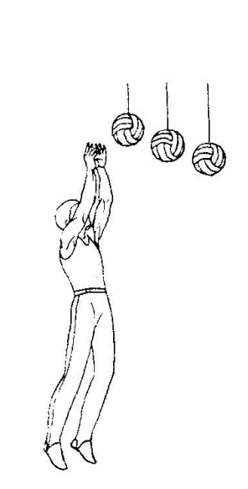
6. Прыжки с разбега с ударом по подвешенному мячу.
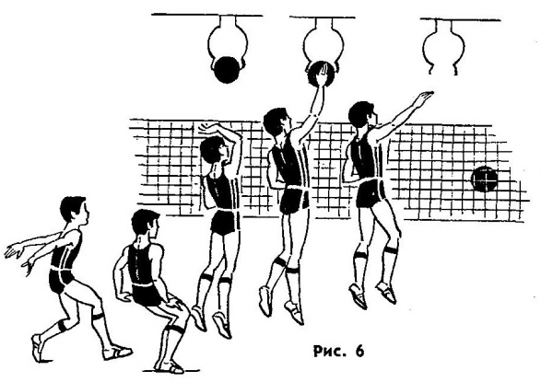
7. Имитация нападающих ударов в прыжке с места и после разбега.
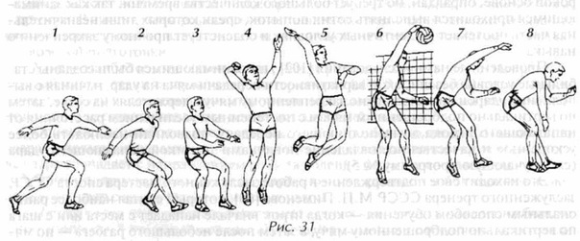
8. Имитация блокирования на месте и после перемещения.
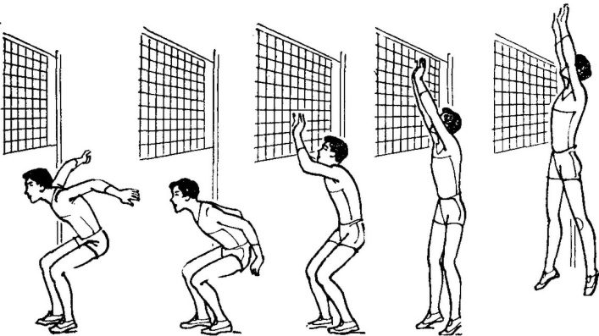
9. Нападающие удары через сетку после разбега с различных по траектории вторых передач
